Olivier
HAMEL

TD10

Q1) On remarque que lorsque la connexion est rompu portmap permet de renvoyer une requête pour jusqu’à ce que le programme distant réponde

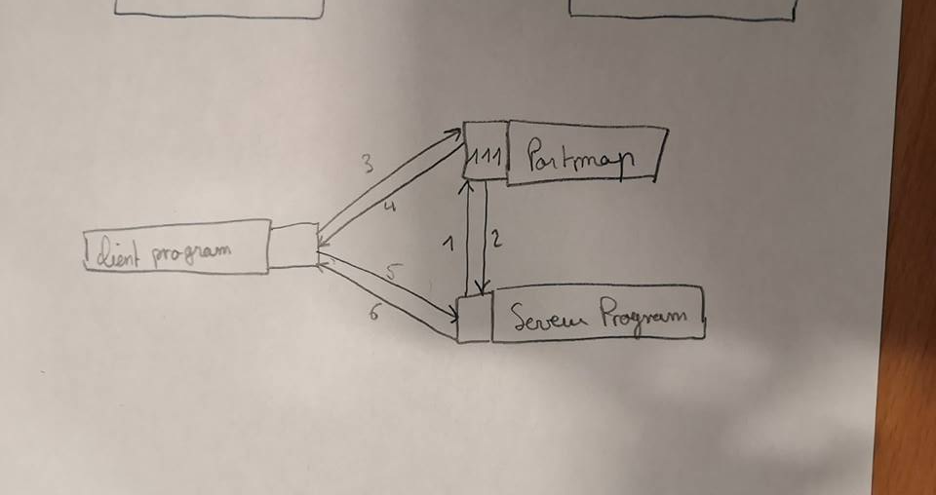
1:Le serveur demande a portmap de supprimer le port qu'il lui est attribué si il y en a un
2 :Portmap renvoie la suppression de ce port
3:Le serveur demande a portmap de lui attribuer un port pour le protocol UDP
4:portmap lui renvoie le port demandé, qu'il peut utiliser pour UDP
5:Le serveur demande a portmap un port pour le protocol TCP
6:Portmap renvoie au programme le port demandé, qu'il peut utiliser pour TCP

Q2) Le port enregistrés par le serveur auprès de portmap pour UDP est : 40978
et 51592 pour TCP

Q3) Ici le premier paquet correspond au client qui demande à portmap sur quelle port du serveur il peut envoyer une requete UDP. Le deuxième paquet est la réponse de portmap qui lui renvoie le port en question.

Q4)
Les commandes que le clients peut utiliser sont contenus dans le fichier CodeClient.hc

la commande I permet d’initialiser un dictionnaire
la commande i permet d’insérer des données
la commande d permet de supprimer des données
la commande l permet de rechercher des données
la commande q permet de sortir du programme

Le protocole utilisé entre le client et le serveur est UDP

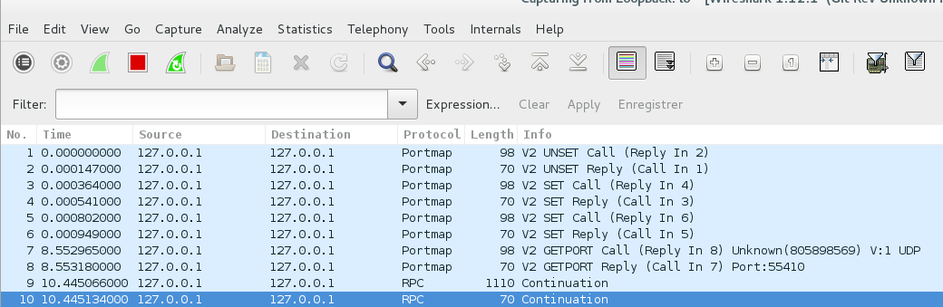

Q5) Wireshark ne capture aucun paquet car le serveur n'a pas besoin de demander un port à portmap puisqu'il n'utilise plus cee protocole.
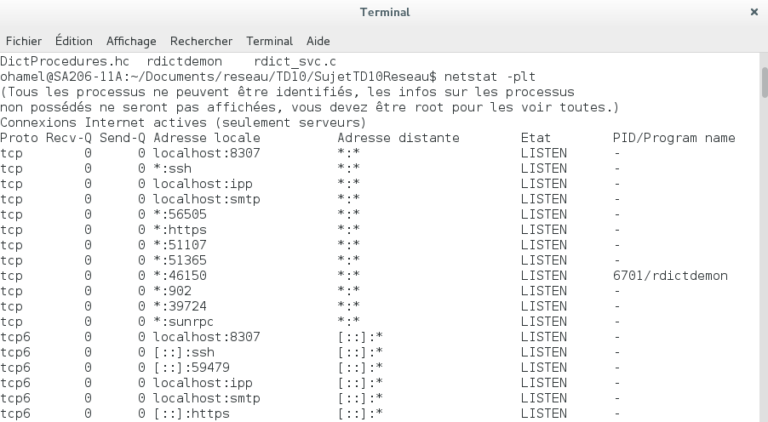
Q6)

On trouve que le numéro de port pour le serveur est 46150

Q7) D'après rdict.c le premier argument est l'adresse ip du serveur donc ici « loacalhost » et le deuxième est le port, donc celui trouvé à la question 6 avec netstat

explication de clnttcp_create :

Cette routine crée un client RPC pour un programme distant. Le client utilise TCP/IP pour le transport. Le programme distant se trouve à l'adresse Internet *addr. L'argument sockp est une socket. Comme les RPC basées sur TCP utilisent des entrées-sorties avec tampons, l'utilisateur peut spécifier la taille des tampons d'entrée et de sortie avec les paramètres sendsz et recvsz. Des valeurs nulles réclament l'utilisation de tampons de tailles optimales. Cette routine renvoie NULL si elle échoue.

Q8)En utilisant des commandes avec le client on peut remarquer que le client et le serveur communique le protocole TCP

